**Related documents**

* **Legislation**

[Directive 2004/8/EC of the European Parliament and of the Council of 11 February 2004 on the promotion of cogeneration based on a useful heat demand in the internal energy market and amending Directive 92/42/EEC](http://eur-lex.europa.eu/LexUriServ/LexUriServ.do?uri=CELEX:32004L0008:EN:HTML:NOT)

[Commission Decision of 19 November 2008 establishing detailed guidelines for the implementation and application of Annex II to Directive 2004/8/EC of the European Parliament and of the Council (2008/952/EC)](http://eur-lex.europa.eu/LexUriServ/LexUriServ.do?uri=CELEX:32008D0952:EN:NOT)

[Commission Decision of 21 December 2006 establishing harmonised efficiency reference values for separate production of electricity and heat in application of Directive 2004/8/EC of the European Parliament and of the Council (2007/74/EC)](http://eur-lex.europa.eu/LexUriServ/LexUriServ.do?uri=CELEX:32007D0074:EN:NOT)

* **Summaries of Legislation**

[Cogeneration](http://europa.eu/legislation_summaries/energy/energy_efficiency/l27021_en.htm)

**Principio de Cogeneración**. La cogeneración, CHP, se define como la generación secuencial a partir de una energía primaria, de energía mecánica y energía térmica. La energía mecánica se puede utilizar para mover un alternador para producir electricidad, o un equipo rotatorio tal como un motor, compresor, bomba o ventilador para diversos servicios. La energía térmica puede utilizarse para aplicaciones directas en los procesos de fabricación o indirectas para la producción de vapor, agua caliente, aire caliente para secado o agua helada para procesos de frío.

La cogeneración proporciona un amplio abanico de tecnologías de aplicación en diversos dominios de las actividades económicas. La eficiencia total puede alcanzar el 85% e incluso por encima en algunos casos.

Por ejemplo en el esquema de la figura 7.2 una industria requiere 24 unidades de energía eléctrica y 34 unidades de energía térmica. A través de una ruta separada de Calor y Energía eléctrica el input de energía primaria será de 60 unidades (24/0.4) para obtener las 24 unidades de energía eléctrica. Si se utiliza una caldera separada para la generación de vapor el input de combustible será de 40 unidades (34/0,85). Si la instalación tuviera cogeneración, entonces el input de energía primaria sería sólo de 68 unidades ((24 +34)/0,85) para satisfacer las necesidades tanto las necesidades eléctricas como de calor. Se puede observar que las pérdidas serían de 42 unidades en el caso de vías separadas de calor y electricidad, mientras que serían 10 unidades en el caso de cogeneración.

Además del ahorro de combustible fósil la cogeneración también permite la reducción de la emisión de gases de invernadero ( especialmente de la emisión de CO2). La producción de electricidad siendo in situ, permite reducir la carga de la red de distribución y se eliminan las pérdidas de transmisión en las líneas.

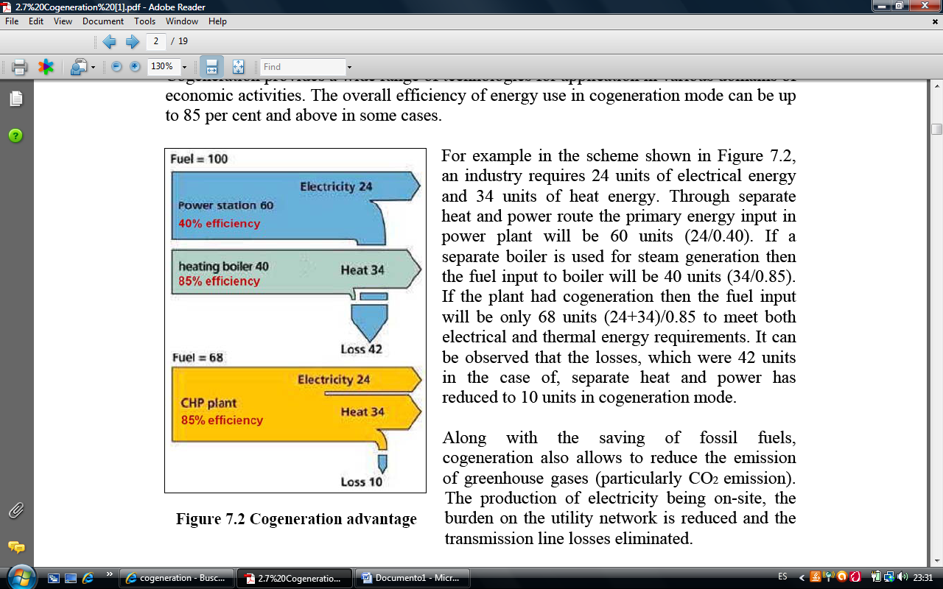

La cogeneración tiene sentido tanto desde los puntos de vista macro como micro. A nivel macro, permite ahorrar por el sector privado una parte de la carga financiera de la red de distribución nacional; además se pueden mantener los recursos propios de energía. A nivel micro puede reducirse la factura global de los usuarios, en especial cuando existe una necesidad simultánea tanto de calor como de electricidad en el lugar elegido y se practica una tarifa racional en el país.

7.3 Opciones técnicas para la cogeneración.







Esta sección comprende varios tipos de sistemas de cogeneración: Cogeneración con turbina de vapor, con turbina de gas y de motor recíproco. También incluye la clasificación en base a la secuencia de energía utilizada.

